|  |  |  |  |  |  |
| --- | --- | --- | --- | --- | --- |
| **주차** | 13주차 | **기간** | 2022.3.23~ 2022.3.29 | **지도교수** | (서명) |
| 이번주 한일 요약 | 깃 오류 해결 및 gitignore 수정, seperated 애니메이션 구현, 눈덩이 던지기 구현(C++) | | | | |

<상세 수행내용>

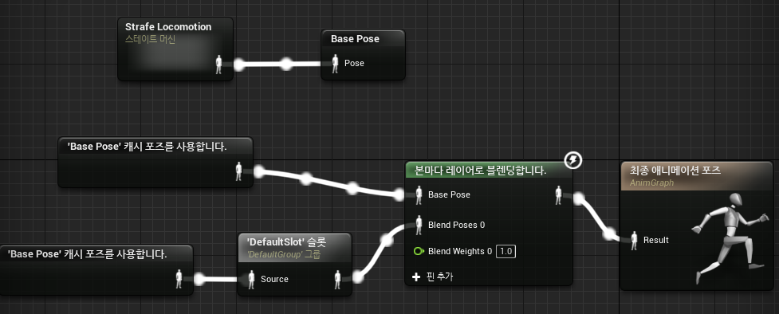

Seperated 애니메이션을 구현하였다. 이를 위해서 기본 애니메이션되는 포즈를 캐시로 저장하고 눈덩이 던지기를 애니메이션 몽타주로 제작하여 하체는 기본 포즈로, 상체는 던지기로 블렌딩해 주었다. 상체와 하체의 구분 bone으로는 ribcage를 사용하였다.

공격 시 눈덩이를 생성하고 손의 위치에 부착하는 것을 구현하였다. 생성된 눈덩이를 AttachToComopnent 함수로 부착하는데, 이때 부착 조건들이 인자로 필요하여 필요에 맞게 설정해 주었다. 부착되는 위치는 해당 메시에서 적절한 위치에 미리 만들어 두었던 socket으로 설정하였다.

|  |  |  |  |
| --- | --- | --- | --- |
| **문제점 정리** |  | | |
| **해결방안** |  | | |
| **다음주차** | 14주차 | **다음기간** | 2022.3.30 ~ 2022.4.5 |
| **다음주 할일** | 카메라 시점에 따른 눈덩이 조준 구현, 우산 아이템 사용 구현 | | |
| **지도 교수**  **Comment** |  | | |